Proyecto NutriFit

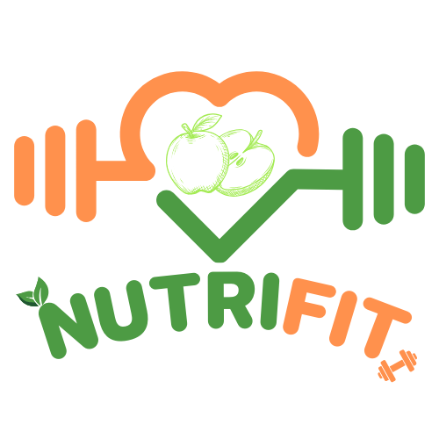

***Integrantes:*** *Juan Pablo Tejo, Nicolás Merino y Matías Merino*

***Docente:*** *Francisco Díaz*

***Sección:*** *PTY4614-002D*

## ***Descripción***

Nutrifit es una aplicación de la modalidad fitness centrada en dar recetas de dietas y ejercicios para conseguir el físico deseado para el/la usuario/a, ya que en chile se han reportado muchos casos de obesidad y gente que realmente quiere hacer un cambio físico y vivir una vida más saludable pero no tienen las herramientas que las otra aplicaciones recomiendan para hacer los ejercicios propuestos. Aquí es donde entra NutriFit porque tenemos un apartado de ejercicios con y sin equipamiento y aptos para personas de todas las edades.

## ***Relación del proyecto con las competencias***

Este proyecto se relaciona directamente con mis competencias debido a que requiere estar pendiente del desarrollo y estar activamente involucrado con el desarrollo del mismo.

## ***Relación del proyecto con los intereses profesionales***

Este proyecto se relaciona con mis intereses de ser desarrollador de aplicaciones móviles y ser como el gestor del proyecto debido a que tengo que estar vigilando si todo está fluyendo como lo acordado y si hay algunos problemas solucionarlos a la brevedad.

## ***Factibilidad del proyecto***

A pesar de que hay bastantes aplicaciones que ofrecen servicios similares a la nuestra nosotros destacamos en la versatilidad de nuestros ejercicios y la diversidad de gente que es capaz de realizarlos. También contamos con un sensor de postura que corrige en tiempo real la forma que se tiene al realizar los ejercicios y así evitar lesiones posteriores.

# ***Abstract***

## ***Description***

Nutrifit is a fitness app focused on providing diet recipes and exercises to achieve the desired physique for the user, as there have been many reported cases of obesity in Chile, and people genuinely want to make a physical change and live a healthier life but do not have the tools that other apps recommend for doing the proposed exercises. This is where NutriFit comes in because we have a section with exercises both with and without equipment, suitable for people of all ages.

## **Relation of the project to career competencies**

This project is directly related to my career competencies because it requires staying attentive to its development and being actively involved in the progress, which aligns with the skills and knowledge needed in my field.

## ***Relation of the Project with Professional Interests***

This project aligns with my interests in becoming a mobile application developer and project manager because I need to oversee that everything is progressing as planned and address any issues as quickly as possible.

## ***Project Feasibility***

Although there are many apps offering similar services to ours, we stand out due to the versatility of our exercises and the wide range of people who can perform them. We also feature a posture sensor that corrects form in real-time, helping to prevent injuries during exercise.

# ***Conclusion***

Concluding with this form. I can say that our project is really good for the development of a more healthy community and gives courage to those who don't know how to start exercising or those who want to but don't have the equipment required to do it.

# ***Reflection about this project***

Even though this project might seem hard to do, we will make sure to implement most if not all the utilities mentioned earlier. I think if this project ends up going public it will be a good option for those who don't have the means to exercise in the gym or don't have the equipment at home.